חלומות למבוגרים

לי אור שלגי

8 לב אדום
יפתח בוכמן
זאב זאב
אורי מייזלמן
שמי יפתח בוכמן, בן 20, יושב שער 5 ושחקן קבוצת הבוגרים של הפועל ת"א בכדורסל. בגיל שמונה וחצי לקח אותי אבי לאימון ראשון בהפועל, באוסישקין, אצל יהושע רוזין האגדי. מאז אני משחק בהפועל ומשמש כקפטן בכל שכבות הגיל. מהיום הראשון באוסישקין, אני זוכר איך התרגשתי לראות את הבוגרים מתאמנים לפנינו או אחרינו. תמיד חלמתי שיום אחד, אלבש את הגופייה האדומה של קבוצת הבוגרים עם הסיפרה 8 על גבה. השנים חלפו והנה החלום מתגשם. לא רק שאני משחק בקבוצה הבוגרת, אלא גם עולה בחמישיה ומשמש כשחקן מפתח בקבוצה, עוד בטרם מלאו לי 20. אלא, שזו לא אותה הקבוצה שתמיד חלמתי עליה. זה לא להתאמן באוסישקין ולראות את שחקני הנוער והנערים מסתכלים עלינו בהערצה. זו לא הקבוצה שאוהדיה מגיעים לכל משחק בטוב וברע וממלאים מגרשים. זו לא הקבוצה שקוראת תיגר על היריבה השנואה שמנהלת את הכדורסל בארץ,שאוהדיה צובעים את אוסישקין באימון המסכם מולם ומול הירושלמים.
מתחילת העונה, אנו השחקנים, לא קיבלנו תנאים מינימליים של קבוצה מקצוענית. המשכורות הגיעו באיחור רב, ציוד רפואי הגיע רק לקראת סוף הסיבוב, פיזיותרפיסט הגיע רק לחלק מהמשחקים ואף לא לאימון אחד, לחצי ממשחקי הבית העונה הגענו למגרש כשאנו רואים אותו לראשונה העונה (הדר יוסף, מכבי חולון, רמלה, אליאנס, תיכון חדש, קרית שלום, הדר אפקה)- כך שלא היה לנו מגרש ביתי לאורך כל העונה.ממוצע הגילאים בקבוצה עומד על 20. את ערן יצחק, השחקן המבוגר והמנוסה בקבוצה, שיחררו מסיבות כאלו ואחרות, חיזוק משמעותי ורציני עדיין לא הגיע.
עם כל זאת ולמרות המצב הקשה שבו נמצאת הקבוצה (מקום אחרון בליגה השניה עם ניצחון בודד במשך סיבוב שלם), ישנו דבר אחד שנשאר ויישאר תמיד ולא ניתן או ניתן לקחת מאיתנו - הסמל.
אסור לשכוח שהסמל של הפועל עדיין מתנוסס על החולצתנו, לא משנה באיזה לא מצב ובאיזו ליגה, תמיד האיש עם המגל, בצבע אדום, עם הכתובית ת"א למטה, יהיה הסמל של הפועל ת"א.
אני מבקש מכם – לא לשכוח את הסמל ואת מה שהוא מיצג עבורכם, לבוא ולהצטרף לגרעין הקשה שמגיע לכל משחקינו בכל רחבי הארץ ולתמוך בנו, קבוצת הבוגרים של הפועל ת"א,, כי זו הקבוצה שתחזור להצליח, להאבק ולהילחם על תארים (לא פיקטייבים) בליגת העל.
אולי, מי יודע, יבוא יום ואוכל להניף את גביע המדינה לגברים, כפי שהנפתי את גביע המדינה לנוער לראשונה בהיסטוריה של הפועל תל אביב ב-2005.

ידיעה קטנה בעיתון "הארץ":
"מכבי חיפה הולכת על זאביק חיימוביץ ורואה בו כבלם עתידי לצד דקל קינן, לשנים הבאות"
זיכרון ישן: גבעת עליה, יפו. שבת, לפני כמה שנים. אני מבחין בבלם עם ג'ל בשיער, גבוה, מרשים, ראשון לכל כדור. אני פונה למורי ורבי ג.ס, ושואל לפשר הבחור.
"זאביק חיימוביץ, היורש של גרשון" הוא אומר.
היו אלה ימים אחרים, ימים סוערים. הייתה אז "דרך" והייתה "תרבות" והיה "ניהול" והיה מועמד לפרס ישראל שאמר ש'עוד כמה שנים 10 שחקני בית יהיו בהרכב'. הרגשתי טוב ובטוח וגאה במועדון שלי שהביא את הילד הזה מטובורק. ידעתי שזה טוב שיהיה עוד בלם שירוץ כמה שנים לצד גרשון וביום שאחרי יתפוס את מקומו. זה כל כך עשה לי טוב, עד שלמרות הסלידה האישית שהיתה ועודנה בתוכי, מהאיש שישב שם מתחת לשמשיה עם מושיק, האמנתי שיהיה טוב.
אז האמנתי, אז מה? מאז הזיכרון ההוא, ומאז ה"חלום" ההוא של אורנשטיין, מה נשאר?
נשאר בלם תותח שיכל להיות-אבל הושאל-והושפל-ולא יבוא עוד, ונשארו שחקנים צעירים שמפחדים לחתום על חוזה רעב, הורים שתלויים על זרקורים, ובעיקר מקריות וחוסר תכנון.
ושחר בן עמי משפיל שחקנים, והשאלות שחקנים עם טעם רע בפה, וחרא.
מחלום פרס ישראל לא נשאר הרבה. הרבה יחסי ציבור, וכל כך מעט חינוך, וכל כך מעט שחקני בית לגיטימיים, וכל כך מעט חלומות למועדון. גם לא חלום על אליפות בנוער. גם לא הרבה רגעים של אושר. פה פס של ביברס, פה נגיחה של דואני. הכול מקרי, הכול ארעי, כמו שהפועל תל אביב.
וזה עם הקהל הכי טוב בארץ, שהכי מלווה ואוהב שחקנים, והכי עושה טוב בלב, והכי יכול להפוך את ברדה לברדה אחר, ואת ורמוט למרות האדישות לגיבור תוך כמה שנים. הקהל שיסלח על כל טעות ורק יחפש לגדל שחקנים, לאהוב בלי גבולות.
איזה פספוס, איזה חשיבה מטומטמת וצרה. איזה שרלטנות. יש לכם כזה אוצר בידיים ואתם עושים בו כבשלכם, לא רואים מטר קדימה, לא מסוגלים לחשוב מטר קדימה. נגיד על לשמור על הטאלנטים שלך, נגיד על להיות בני אדם, נגיד על זה שיהיו דברים שאשכרה מתכננים אותם קדימה.
רק תחשבו איך זאביק חיימוביץ היה עושה את העונה הזאת לאחרת.
אליפות בארץ לוקחים בפרטים הקטנים ומאבדים אותה בפרטים הקטנים.

בזכרון תפנה ימינה - שוב נוסעים על כביש החוף ושוב אחרי זכרון ממשיכים ישר לעבר הנמל שיש לו עיר. שנים שהנסיעה הזו מייאשת אם חושבים על המושא הישיר שלה. וואליד בדיר אחד בעונה שעברה, לא הספיק לתקן את הסטטיסטיקה האיומה של משחקים בחיפה ב20 השנים האחרונות. מדובר בסך הכול, בכל התקופה הזו, בשלושה נצחונות ליגה בסך הכול. ושם בקרית אליעזר על השערים האלקטרונים שאיש לא יודע כיצד עוברים בהם, על המרחק הרב בין היציע למגרש ("מי שם? מי? אתה בטוח? תתקשר למישהו שרואה בטלויזיה!") ועל השוטרים המשועממים שמתנהגים כאילו הקרקס הגיע לעיר ומסתכלים אל יציע אוהדי הפועל במבט של "רק תנו לנו סיבה", אף אחד כבר לא מצפה לנצח. השורות מתמעטות, הרבה חברים כבר לא מקדישים מזמנם ולא מגיעים יותר לחיפה ("בשביל מה?") ואני, עבד של הגחמות שלי, שרובן ככולן קשורות אל חבורת הגברים באדום שמתרוצצת על הדשא ולא מצליחה להעביר פס אחד בחצי המגרש של היריב,חוגג יום הולדת עצוב למדי עם שלוש חתיכות במחצית. השמיים מחזירים לי מבט של תבוסה, אף אחד לא זוכר מתי היתה כזו לאחרונה. גם בסוף, אחרי האמא של הגארבג' טיים ואחרי ההתקלות המסורתית בין קייטנת הקופים לקייטנת האולטראס (3: 0 לנו בפתיחת ראשים) אני שואל את עצמי עד מתי. עד שיהיו לי ילדים? עד שתהיה לי עבודה רצינית? עד שהאשה תישבר ותגיד זה או-או? באשדוד, באמצע השבוע, גביע הטוטו. מישהו ספר, היינו שמונים ושישה אוהדי הפועל.
הזקנים שגרים על ההר- ואולי הסיפור של העונה הזו, זה שום יצחק. קצת מוזר האיש הזה, מה זה מוזר,אפילו מאוד מוזר. אני האחרון שאסתבלט על מבטא או שיבוש בדיבור, אבל אני אשכרה לא מבין מה הוא אומר כשהוא מתראיין. הבנאדם מדבר, יוצאות לו מילים מהפה ואני לא מבין, זה בעברית? זה על כדורגל? זה קשור אלי? ואם אני לא מבין,איך השחקנים מבינים? מה הוא אומר להם?אם לשפוט לפי האימונים, אלה שאם לא היתה גדר בוולפסון הוא היה נופל אחורה, הוא לא אומר כלום.בכלל עושה רושם שהוא מנמנם באימונים (במשחקים הוא עם הגב אלי, כך שאיני יודע) והשיטה היחידה בהתקפות של הפועל נסמכת על ההרמות הנפלאות של סלים והניידות המרשימה של ברדה. בשביל זה לא צריכים מאמן, בטח לא אחד שסופר את הדקות עד הפנסיה. כדורגל שמח עאלק.
למען יוכלו ילדים לשחק – חיסול חשבונות בעולם התחתון גבה כמה קורבנות תמימים בשנים האחרונות, אף אחד מהם לא היה חוויאר דירסאו. הגרזן האנושי הזה מפצלח רגליים שבת אחרי שבת עם רשיון.עד שבאה יוסיינו , ללא מורא וללא פחד וסגר חשבון. מצד אחד, שמחתי. זה היה פאול שכולו אומר "לך תזדיין" וגם אני בתור ילד, היו לי רגעים ששברתי את הכלים והקריזה עלתה. מצד שני,המחיר, אוי המחיר. ממש במזל מה שנשאר מהמשחק הזה זו התוצאה שלא מלמדת כלום (אולי קצת על דבקות במטרה) ועל האדום של יוסי? קצת ביקורת בעיתון ושקט על פני תהום. אז אם כולם שותקים, אז הנה יוסי, סאחתיין. בגדול אהבתי, אבל פעם הבאה או נמני או רגל.
הבן יקיר לי – עם סגירת הגליון יקיר לוסקי הראה סימן חיים ומשפחת לוסקי מחזל"שת. סיפור די הזוי אם נזכור שפעם קשטן עוד הריץ אותו בהרכב כמה משחקים (עונת הקרגולות) ובנוער הוא שרף את הקוים. אז מה קרה? כלום. ומה יקרה? כלום. יקיר לוסקי יהיה עוד נתון סטטיסטי תוצר מחלקת הנוער, שמייצרת בעיקר תקוות שווא ומפחי נפש לכל הצדדים. מאמנים עתידיים ימשיכו לצוד זרים מוגבלים ויבזבזו כסף על תיווך, האוהדים ימשיכו לחלום על קריירה וישליכו את זה על כל ילד עם קמצוץ כשרון שהם ראו פעם בשבת בבוקר והילד הזה, אודי או לוסקי או מנצור או השד יודע מי, יאבדו במהרה את החשק לשחק ואפילו לחיות. לפעמים חלומות מתגשמים, כנראה, אם קוראים לך בן סהר.

משפט לסיכום: בסוף מתברר שזה לא משבת לשבת, אלא מדרבי לדרבי.

שבוע שני לגלות שער 8
אל- מל מטיסה אתכם אוהדי הפועל ת"א למשחק בגלזגו

טיסה סדירה לאדינבורו
יציאה בתאריך 21/02/07 – המראה בבוקר
חזרה בתאריך 23/02/07 – המראה בערב
599$ בלבד!!! כולל מסי נמל וביטחון

חבילה בגלזגו של 2 לילות כולל:
מלון בדרגת תיירות עם ארוחת בוקר
העברות מאדינבורו לגלזגו הלוך וחזור
החל מ-719$(*) לאדם בחדר זוגי!!! *מותנה במינימום נרשמים
ניתן להזמין לינה ורכב שכור באדינבורו

לפרטים והרשמה: אל-מל נסיעות ותיירות בע"מ בן יהודה 27, ת"א
טלפון – אביעד - משרד 03-5170502/3/4 סלולרי – 052-3500475

במקור ע"פ: "באב אל ואד"
מילים: חיים גורי לחן : שמואל פרשקי

באב חמש
מאת: טלי האדום

פה אני עומד וכאן לא מקומי
שוב צעיף אדום, עוטף את צווארי
ערב אט יורד, בלומפילד מתפלל
כמו תמיד לשיר לך, הפועל תל אביב

שער ח מ ש
לנצח שמורנה את ביתנו
א ד ו מ י ם, שרים לך מהגלות
ב ק ר ו ב, אנחנו כבר שבים אליך
שאגת הפועל כשירת חירות
שער ח מ ש
לנצח זכורנה את ביתנו
שער ח מ ש
הפועל בליבי

* קליפ השיר מופיע באתר www.youtube.com תחת הערך "talibenred" (bab hamesh)




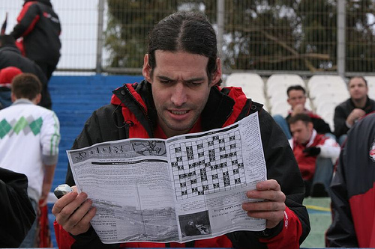



אוהד יקר, הפרסום בפנזין עובד!!!
גיליון זה, כמו אלו שלפניו, יוצא לאחר מאמצים רבים. מערכת "באסה" יוצאת בקריאה נרגשת לכלל האוהדים להשתתף במאמץ, ולסייע לנו בהדפסת העיתון ע"י רכישת שטח פרסום.

לפניות
טלפון: 052-8394473
דואר אלקטרוני: basa@ultrashapoel.com

למשלוח מכתבי התפטרות, מכתבי פיטורין, הצעות נישואין, ניאופים, גידופים וכישופים basa@ultrashapoel.com 052-8394473

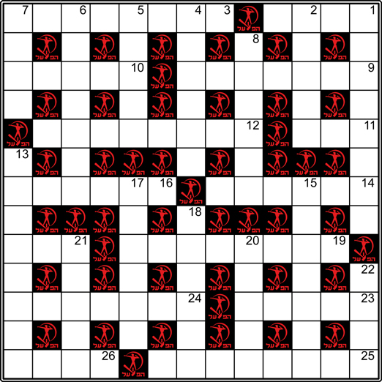
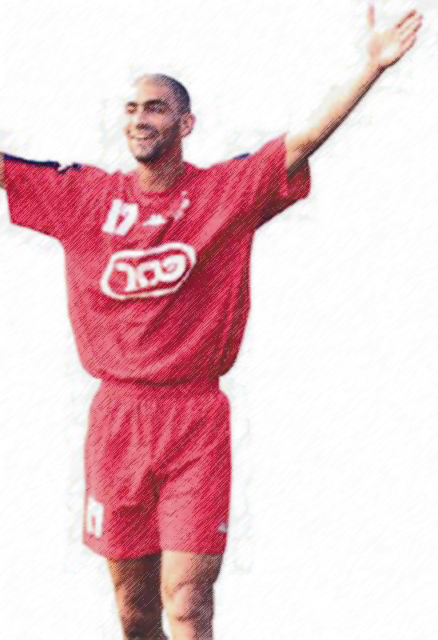
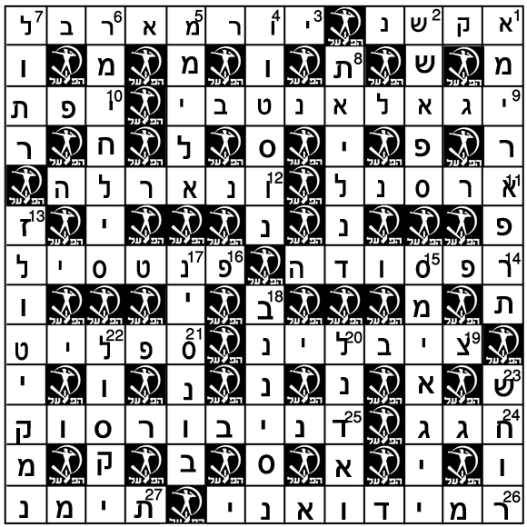
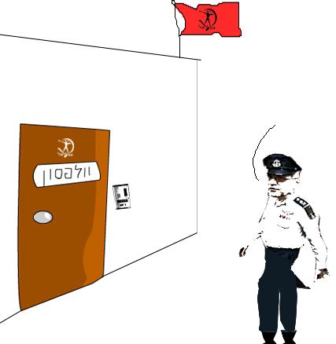

לא תודה,
אנחנו ממחנה השלום.
שמעתי שאתם מחפשים חלוץ כובש...
מאוזן: 1. (+ 6 מאונך) קשר בהפועל תל אביב (4, 7) 3. אפסנאי הפועל תל אביב (3, 5) 9. קשר בהפועל תל אביב (7)
10. היה עוזר מאמן הפועל תל אביב בכדורסל בעונה שעברה (5) 11. קשר בהפועל תל אביב בשנות ה-90 (3)
12. מגן ימני זר שהביא גילי לנדאו להפועל תל אביב (4, 4) 14. היה שוער המשנה בהפועל תל אביב בעונת הירידה
1989 (3, 3) 16. קשר מכבי חיפה שבו בעט 1 מאוזן במחזור הקודם (6) 19. הסופר-קלאסיקו של ארגנטינה (4, 4)
21. מתאזרח ששיחק בהפועל תל אביב כדורסל בשנות ה-90 (3) 23. ראה 7 מאונך 24. חלוץ ששיחק בהפועל תל
אביב לפני שנתיים (7) 25. אימן את הפועל תל אביב בעונה שעברה (4, 4) 26. אימן את הפועל תל אביב לפני
שנתיים (4)

פועלי כל העולם – לאן יקיר לוסקי נעלם?
בסרט הראשון בסדרת סרטי "המטריקס", נחשפת האמת על העולם בפני הגיבור, והוא נאלץ לבחור בין שתי גלולות, לכל אחת מהן השפעה שונה. אם ייקח את הגלולה הכחולה הוא ישכח הכל וימשיך לחיות באשליית החיים הטובים. אם ייקח את הגלולה האדומה הוא יידע את האמת המלאה על המטריקס, אותו עולם אמיתי ונורא.
ביום ראשון בחיפה זכינו לטעום מ"העולם האמיתי", או יותר נכון, איך העונה הזו כנראה תסתיים עבורנו. כל הפגמים שצצו עד עכשיו התאחדו יחדיו למחצית אחת שחורה: ההגנה הרכה, חוסר-המשמעת הטקטית, מרכז-השדה הבעייתי, קבוצה עם סף שבירה נמוך. הגיעה המחצית השנייה וקצת עמעמה את העניין, תודות לבלאגן בחיפה ותודות (שוב) לאליניב ברדה. וככה התנהל לו השבוע בתחושת "לא נורא" ו"לא התפרקנו", אפילו הוחתם חלוץ. והנה המשחק הבא הגיע, והנה אנחנו עומדים עם שתי ברירות, כמו בסרט.
חלק מאיתנו ייקחו את הגלולה הכחולה: יטענו שהפער מבית"ר הוא רק 5 נקודות, שהצמרת לא כזו חזקה, שיש עוד סיבוב וחצי, שהקבוצה מתחזקת, ושאליפות היא לא חלום בעונה הזו, והכל אפשרי. חלק יעדיפו את הגלולה האדומה: להתעורר למציאות, וכשאין תקווה ממילא, פשוט נטייל לנו ככה עד סוף העונה, נחטוף גולים, ניתן גולים, ננצח, נפסיד, והעיקר – לא נתאכזב, בידיעה של מה הקבוצה הזו והמאמן הזה מסוגלים.
הפועל פתח-תקווה מגיעה לבלומפילד מעמקי המקום האחרון. היא אפילו נחלשה עוד יותר מהסיבוב הקודם בו הקשתה על הפועל 80 דקות, לפני שנכנעה. בהפועל חוזר דה-ברונו לסגל אחרי חודשיים (עם רגל מתאוששת ישר למפגש עם הנינג'ות של לחמן), וההרכב, כמעט כרגיל – נתון לשינוי, כשורמוט צפוי להחליף את דגו בהרכב. אבוקסיס "בזבז" את הכרטיס האדום על משחק גביע הטוטו באשדוד באמצע השבוע, ויפתח.
אז מה תבחרו - גלולה כחולה ולהמשיך להאמין, או גלולה אדומה שתתחיל עבורכם כבר עכשיו את הספירה לקראת סיום העונה?

הפועל ת"א מארחת את הפועל פ"ת – מחזור 17
ערן לאור
מאונך:
1. שדר ספורט שמשדר
בעיקר כדורסל באזור
הצפון (4, 4)
2. נשיא הכבוד של הפועל תל
אביב כדורסל בעונה
שעברה (5)
4. אוליגרך שכמעט קנה את
הפועל תל אביב (2, 4)
5. מגן בהפועל תל אביב (5)
6. ראה 1 מאוזן.
7. (+ 23 מאוזן) קשר בהפועל
תל אביב (4, 5)
8. היה יושב ראש ההתאחדות
לכדורגל בתחילת שנות
התשעים (6)
13. מגרשה המיתולוגי של
הפועל תל אביב כדורסל (8)
15. קשר בהפועל תל אביב
(4, 3)
17. באוסישקין יש אקי"ם, ועל
מוני פנאן... (6)
18. קשר ששיחק בהפועל תל
אביב בתחילת שנות
האלפיים (6)
20. מה קרה ל 1 מאוזן אחרי
שבעט ב 16 מאוזן (5)
21. כינויו של האוהד יורי (5)
22. שמו הפרטי של אשר
מקבוצת הנוער של המועדון
(4)

תשבץ ספורט מס' 2
גל סוקולובסקי

איל בן עמי

ת.לידה: 29.08.76
בוגר מחלקת הנוער של הפועל ת"א
בכורה: הפועל ת"א – הפועל חיפה 93/94
שמונה עונות באדום
151 הופעות
7 שערים
אליפות
2 גביעים
2 הופעות בנבחרת ישראל
קבוצות נוספות: הפועל פ"ת, עירוני ראשל"צ, קריית שמונה, נצרת עלית,
מ.ס. אשדוד
גיליון 29 הפועל תל אביב – הפועל פ"ת 20.01.07
פתרון תשבץ מס' 1

